PHIẾU HƯỚNG DẪN HỌC SINH TỰ HỌC – LỚP 7

BÀI 20: Thu Hoạch, Bảo Quản Và Chế Biến Nông Sản
(Các em ghi phần nội dung in đậm vào tập)

I. Thu hoạch
1. Yêu cầu: Để đảm bảo số lượng và chất lượng của nông sản phải tiến hành thu hoạch đúng độ chín, nhanh gọn và cẩn thận.
2. Các phương pháp thu hoạch thủ công và cơ giới.
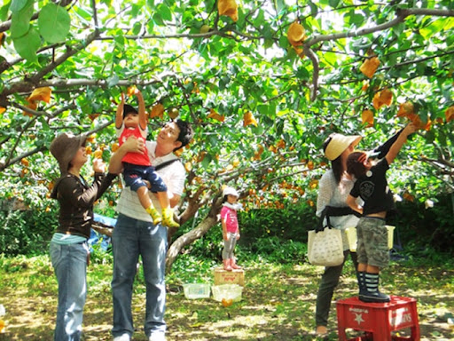
- Phương pháp thủ công:
- Yêu cầu: Em hãy quan sát hình dưới đây và nêu các phương pháp thu hoạch?
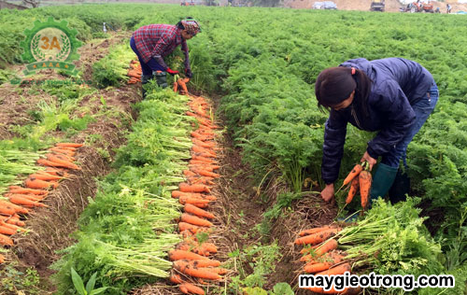

H.a …………….. H.b …………………..
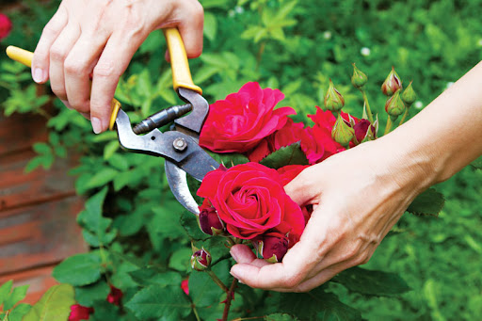
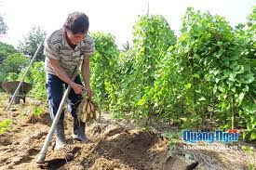
H.c …………….. H.d ………………..

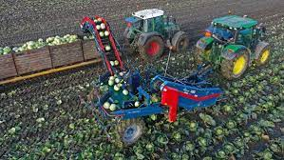
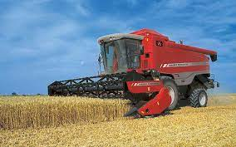
- Phương pháp cơ giới như: dùng máy thu hoạch.

II. Bảo quản
1. Mục đích: hạn chế sự hao hụt về số lượng, chất lượng của nông sản.
2. Các điều kiện để bảo quản tốt.
 | Các loại hạt | Các loại rau
Điều kiện riêng | Phơi hay sấy khô | Sạch sẽ, không giập nát
Điều kiện chung | Kho bảo quản phải xây dựng nơi cao ráo, sạch sẽ, thoáng khí, có hệ thống thông gió
3. Các phương pháp bảo quản:
- Bảo quản lạnh thường áp dụng đối với các loại hoa, quả, rau, …

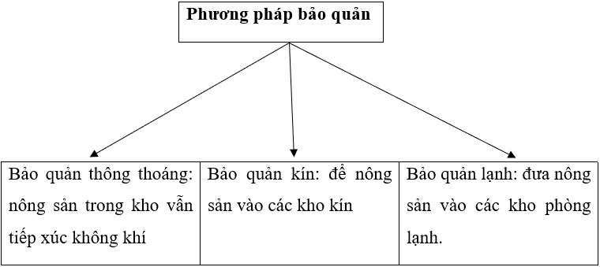

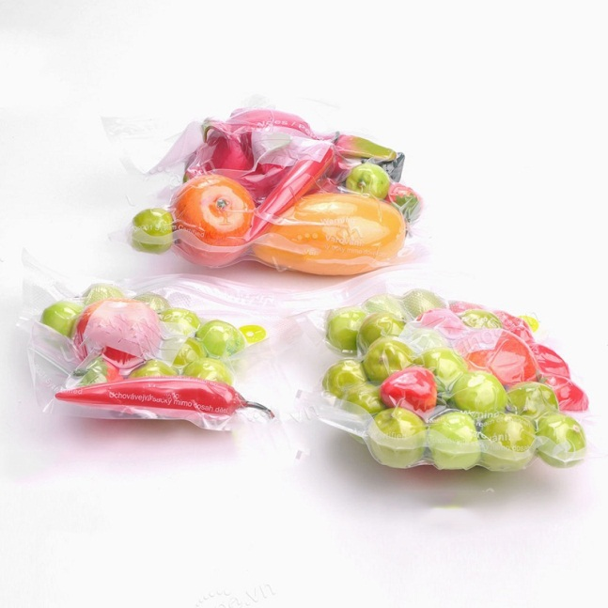
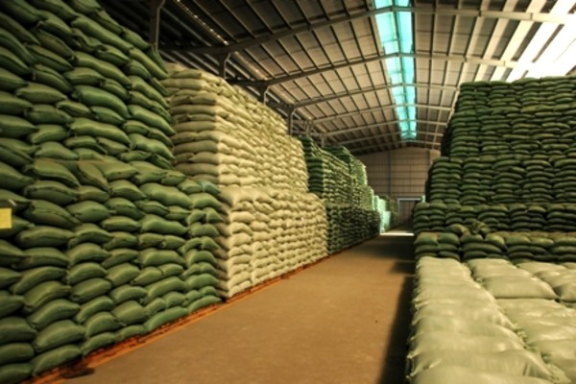

Bảo quản thông thoáng Bảo quản kín
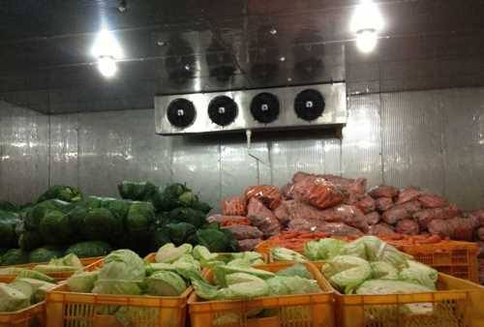

Bảo quản lạnh

III. Chế biến
1. Mục đích: làm tăng giá trị sản phẩm và kéo dài thời gian bảo quản.
2. Phương pháp chế biến: Có nhiều phương pháp chế biến khác nhau tuỳ từng loại nông sản.
STT |  | Phương pháp chế biến | Tên các loại nông sản được chế biến
1 |  | Sấy khô | Vải, mít, …
2 |  | Muối chua | Cải trắng, cà rốt, hành, …
3 |  | Chế biến thành bột mịn hoặc tinh bột | Sắn, khoai lang, ngô, …
4 | Đóng hộp | Cà chua, rau xanh, …

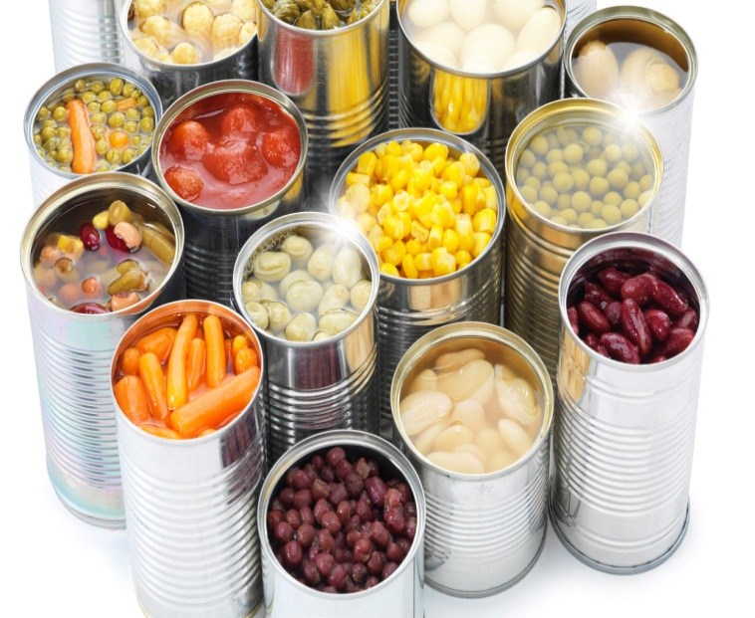
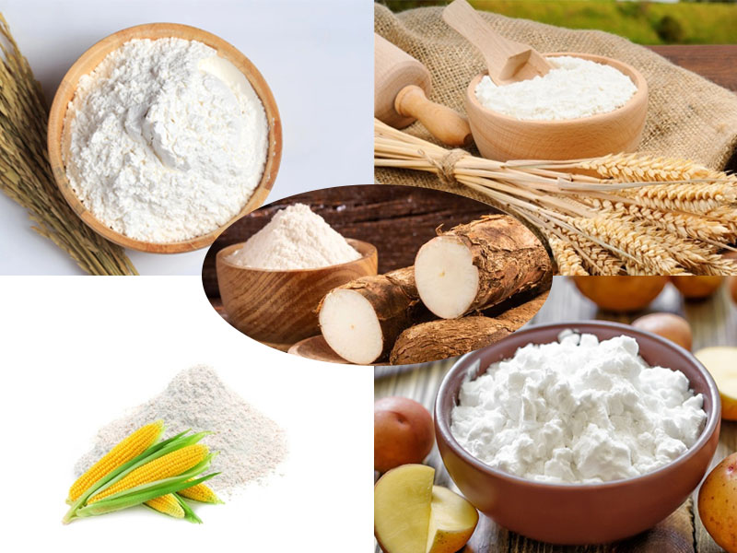
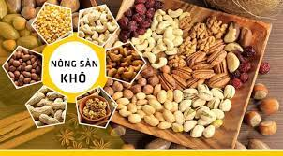
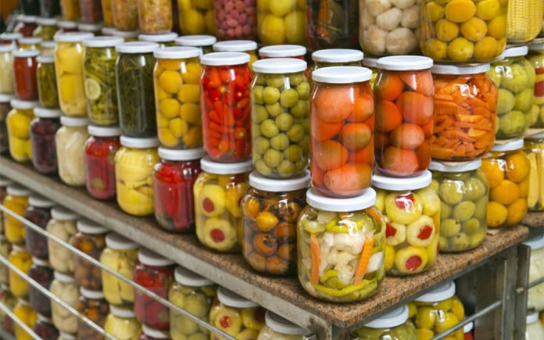
Chế biến thành tinh bột
Nông sản sấy khô
Nông sản muối chua
Nông sản đóng hộp

- Yêu cầu: Gia đình em thường muối chua những sản phẩm nào trong dịp tết?

CÂU HỎI CỦNG CỐ

Câu 1: Để đảm bảo được số lượng và chất lượng nông sản, cần phải tiến hành thu hoạch như thế nào?
A. Thu hoạch lúc đúng độ chín.
B. Nhanh gọn.
C. Cẩn thận.
D. Tất cả các ý trên.
Câu 2: Có mấy phương pháp thu hoạch nông sản?
A. 2
B. 3
C. 4
D. 5
Câu 3: Các loại nông sản như cam, quýt, đậu xanh…được thu hoạch bằng phương pháp nào?
A. Hái.
B. Nhổ.
C. Đào.
D. Cắt.

Câu 4: Các loại nông sản như su hào, khoai mì, củ lạc, đậu phộng…được thu hoạch bằng phương pháp nào?
A. Hái.
B. Nhổ.
C. Đào.
D. Cắt.
Câu 5: Để bảo quản tốt, các hạt thóc nên được sấy khô để giảm lượng nước còn bao nhiêu %?
A. 8%
B. 9%
C. 12%
D. 5%
Câu 6: Các loại nông sản như lúa, hoa, bắp cải…được thu hoạch bằng phương pháp nào?
A. Hái.
B. Nhổ.
C. Đào.
D. Cắt.

Câu 7: Có mấy phương pháp để bảo quản nông sản?
A. 3
B. 4
C. 5
D. 6
Câu 8: Các loại nông sản như hoa, rau, quả.. nên được dùng phương pháp bảo quản gì là tốt nhất?
A. Bảo quản thông thoáng
B. Bảo quản kín
C. Bảo quản lạnh
D. Tất cả đều sai.
Câu 9: Có mấy phương pháp chế biến nông sản?
A. 6
B. 5
C. 4
D. 3
Câu 10: Các loại nông sản như sắn, khoai hay hạt ngô, đỗ hay được chế biến bằng phương pháp nào dưới đây?
A. Sấy khô
B. Chế biến thành tinh bột hay bột mịn
C. Muối chua
D. Đóng hộp

Hết

